KATALOG TERENÓW INWESTYCYJNYCH
GMINY SUCHY LAS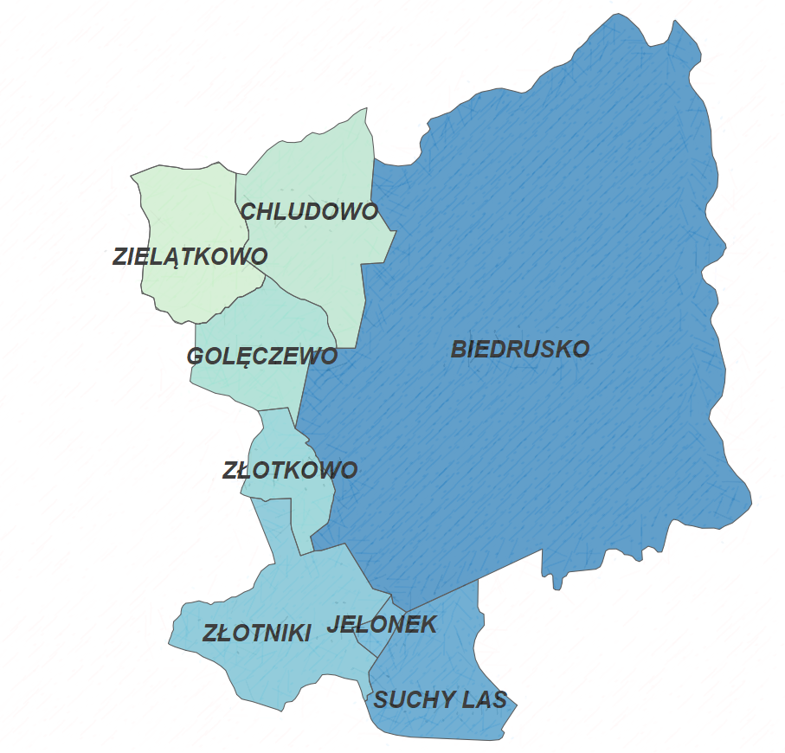

INFORMACJE OGÓLNE
- w katalogu zamieszczane są dane o nieruchomościach, których właściciele wyrazili chęć ich zbycia;
- dane kontaktowe do właścicieli nieruchomości dostępne są u pracownika Wydziału Gospodarki Nieruchomościami Urzędu Gminy Suchy Las – Pani Weronika Kowalska, pokój 115, tel. 61 8926 267, e-mail: weronika.kowalska@suchylas.pl;
- szczegółów dotyczących zapisów w miejscowym planie zagospodarowania przestrzennego udziela pracownik Referatu Informacji Przestrzennej i Architektury – Pan Miłosz Strejczyk, tel. 61 8926 517, e-mail: milosz.strejczyk@suchylas.pl;
- informujemy, że Gmina Suchy Las nie posiada informacji dotyczących proponowanych przez właścicieli cen za prezentowane nieruchomości;
- właściciele zainteresowani zamieszczeniem swojej nieruchomości w tymże katalogu proszeni są o wypełnienie i podpisanie oświadczenia (dostępne na stronie internetowej http://www.suchylas.pl/pl/wszystkiekategorie/item/5129-informacje-dla-wlascicieli-nieruchomosci i w Wydziale Gospodarki Nieruchomościami) oraz dostarczenie go do tut. Urzędu;
- szczegółowe informacje o istniejącym uzbrojeniu i możliwości lub braku możliwości przyłączenia się do istniejących mediów określą poszczególni gestorzy sieci przesyłowych:
- energia elektryczna – ENEA S.A. ul. Nowowiejskiego 6, 64-500 Szamotuły,
- gaz – Polska Spółka Gazownictwa Sp. z o.o. Zakład Gazowniczy Poznań
ul. Za Groblą 8, 61 – 860 Poznań,
- kanalizacja i woda – AQUANET S.A. ul. Dolna Wilda 126, 61 – 492 Poznań.

SPIS NIERUCHOMOŚCI:
- Chludowo – działka nr 301/1;
- Golęczewo – działka nr 47/1;
- Golęczewo – działka nr 428/5;
- Golęczewo – działki nr 427/7, 427/7;
- Golęczewo – działka nr 436/2;
- Jelonek – działka nr 226;
- Suchy Las – działka nr 799/16;
- Suchy Las – działka nr 811/2;
- Złotkowo – działka nr 117/2;
- Złotkowo – działka nr 83/8;
- Złotkowo – działka nr 89;
- Złotkowo – działka nr 86/1;
- Złotkowo – działki nr 34/9, 34/10;
- Złotkowo – działki nr 34/8 i 33/2;
- Złotniki – działki nr 276/41, 276/42, 276/43;
- Złotniki – działka 276/44.

DZIAŁKA NR 301/1 - CHLUDOWO
POŁOŻENIE: - południowo - zachodnia część obrębu Chludowo,
- przy ul. Golęczewskiej,
- w sąsiedztwie linia kolejowa nr 354 relacji Poznań – Piła,

POWIERZCHNIA: - 1,7513 ha,
- kształt trapezu, długość ok. 250 m, szerokość frontu ok. 110 m,

MPZP: - tereny obiektów produkcyjnych, składów i magazynów oraz zabudowy usługowej,
- max. pow. zabudowy – 40 %, min. pow. biologicznie czynna – 20%, wysokość zabudowy – do 14 m,

OPIS GRUNTU: - grunty orne klasy IVa,
- teren nieogrodzony i niezabudowany,

MEDIA: - sieć gazowa, teletechniczna i kanalizacja w ulicy Golęczewskiej,

TYTUŁ WŁASNOŚCI: - prawo własności nieruchomości przysługujące osobie prywatnej,
- sprzedaż w drodze negocjacji z właścicielem.

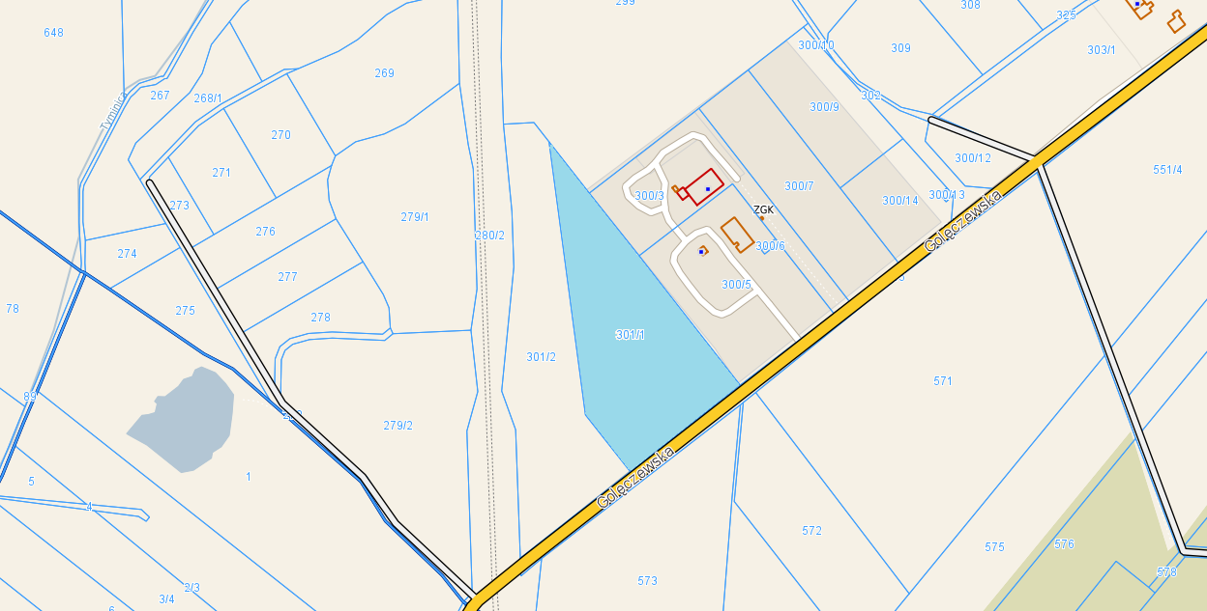
Więcej informacji w Wydziale Gospodarki Nieruchomościami Urzędu Gminy Suchy Las, pokój nr 115, tel. 61 8926 267.

DZIAŁKA NR 47/1 - GOLĘCZEWO
POŁOŻENIE: - północna część obrębu Golęczewo,
- przy ul. Ogrodowej,

POWIERZCHNIA: - 0,3276 ha,
- działka o regularnym kształcie zbliżonym do prostokąta,
- szerokość frontu 63 m, długość w głąb 50 m,

MPZP: - brak mpzp,
- decyzja o warunkach zabudowy – trzy budynki jednorodzinne,
- max. wskaźnik powierzchni zabudowy – 14%; min. udział pow. biologicznie czynnej – 50%, max. wysokość budynków – do 9 m (dwie kondygnacje nadziemne),

OPIS GRUNTU: - grunty orne klasy IVa,
- teren niezabudowany, nieogrodzony,

MEDIA: - sieć energetyczna w ul. Ogrodowej,

TYTUŁ WŁASNOŚCI: - prawo własności nieruchomości przysługujące osobie prywatnej,
- sprzedaż w drodze negocjacji z właścicielem.

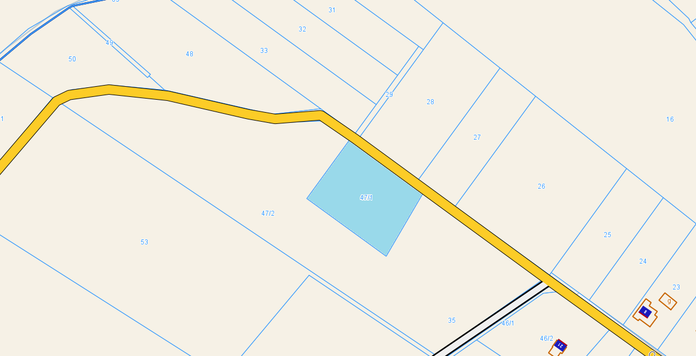
Więcej informacji w Wydziale Gospodarki Nieruchomościami Urzędu Gminy Suchy Las, pokój nr 115, tel. 61 8926 267.
DZIAŁKA NR 428/5 - GOLĘCZEWO
POŁOŻENIE: - południowa część obrębu Golęczewo,
- rejon węzła Poznań Północ na drodze S11,
- przy ulicy Gottlieba Daimlera,
- w pobliżu linia kolejowa nr 354 relacji Poznań – Piła,

POWIERZCHNIA: - 1,2929 ha,
- działka ma kształt trapezu, długość ok. 160 m, szerokość ok. 82 m,

MPZP: - tereny obiektów produkcyjnych, składów i magazynów oraz tereny zabudowy usługowej,
- max. pow. zabudowy – 50 %, min. pow. biologicznie czynna – 30%, wysokość projektowanej zabudowy – do 12 m,

OPIS GRUNTU: - grunty orne klasy IVa i VI,
- teren niezabudowany i nieogrodzony,

MEDIA: - sieć teletechniczna w ulicy Gottlieba Daimlera,
- sieć gazowa w drodze gruntowej na północ od działki,
- energetyczna, wodociągowa w ulicy Czereśniowej,

TYTUŁ WŁASNOŚCI: - prawo własności nieruchomości przysługujące osobie prywatnej,
- sprzedaż w drodze negocjacji z właścicielem.

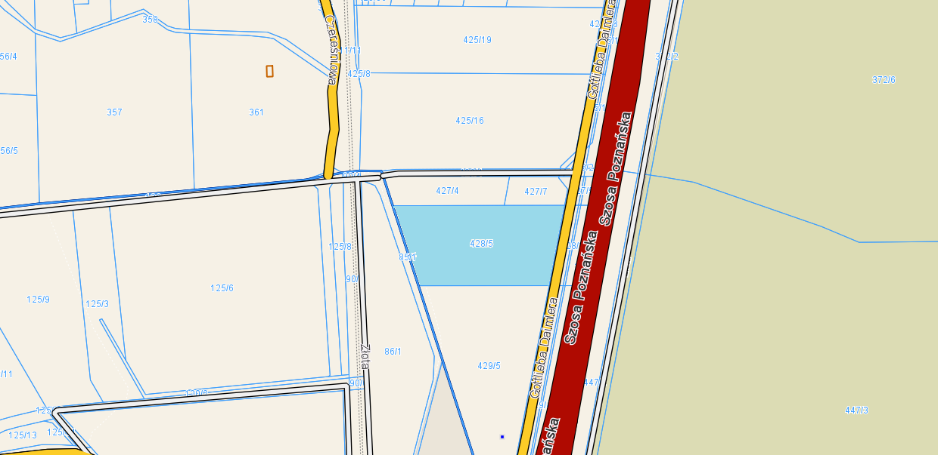
Więcej informacji w Wydziale Gospodarki Nieruchomościami Urzędu Gminy Suchy Las, pokój nr 115, tel. 61 8926 267.
DZIAŁKI NR 427/4, 427/7 - GOLĘCZEWO
POŁOŻENIE: - południowa część obrębu Golęczewo,
- rejon węzła Poznań Północ na drodze S11,
- przy ulicy Gottlieba Daimlera,
- w pobliżu linia kolejowa nr 354 relacji Poznań – Piła,

POWIERZCHNIA: - łączna powierzchnia działek – 0,5522 ha,
- wąski pas gruntu o długości ok. 185 m i szerokości ok. 30 m,

MPZP: - tereny obiektów produkcyjnych, składów i magazynów oraz tereny - zabudowy usługowej,
- max. pow. zabudowy – 50 %, min. pow. biologicznie czynna – 15%, wysokość zabudowy – do 12 m,

OPIS GRUNTU: - grunty orne klasy IVa i VI,
- teren niezabudowany i nieogrodzony,

MEDIA: - sieć gazowa i teletechniczna w przyległej drodze,
- sieć energetyczna i wodociągowa w ulicy Czereśniowej,

TYTUŁ WŁASNOŚCI: - prawo własności nieruchomości przysługujące osobie prywatnej,
- sprzedaż w drodze negocjacji z właścicielem.

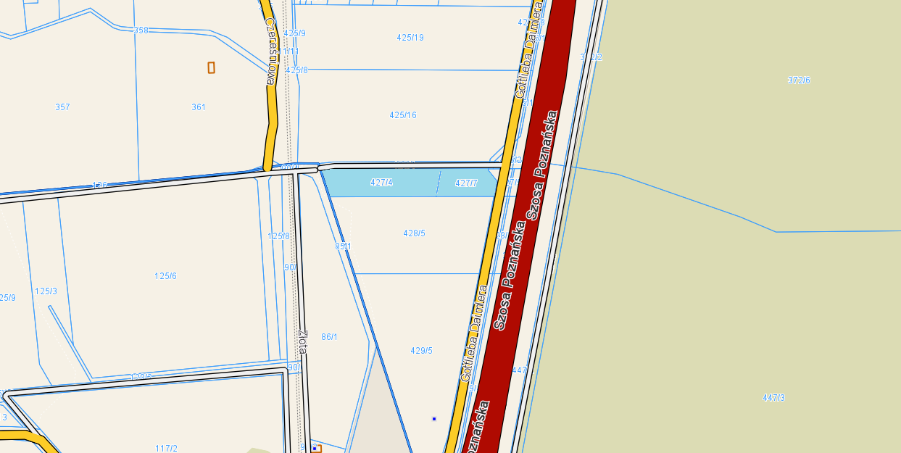
Więcej informacji w Wydziale Gospodarki Nieruchomościami Urzędu Gminy Suchy Las, pokój nr 115, tel. 61 8926 267.
DZIAŁKA 436/2 - GOLĘCZEWO
POŁOŻENIE: - północna część obrębu Golęczewo,
- przy ul. Spokojnej,

POWIERZCHNIA: - 36,6899 ha,
- kształt wielokąta, długość ok. 640 m, szerokość ok. 560 m,

MPZP: - tereny obiektów produkcyjnych, składów i magazynów oraz zabudowy usługowej,
- obszar zieleni naturalnej stanowi teren biologicznie czynny,
- zidentyfikowane stanowiska archeologiczne,
- granica strefy ochrony pośredniej ujęcia wody,

OPIS GRUNTU: - grunty orne klasy IVa, IIIa, V; łąki trwałe klasy V i VI, grunty pod rowami oraz nieużytki,
- teren nieogrodzony i niezabudowany,

MEDIA: - sieć gazowa w ulicy Spokojnej,
- sieć teletechniczna wzdłuż zachodniej granicy,

TYTUŁ WŁASNOŚCI: - prawo własności nieruchomości przysługujące osobie prywatnej,
- sprzedaż w drodze negocjacji z właścicielem.

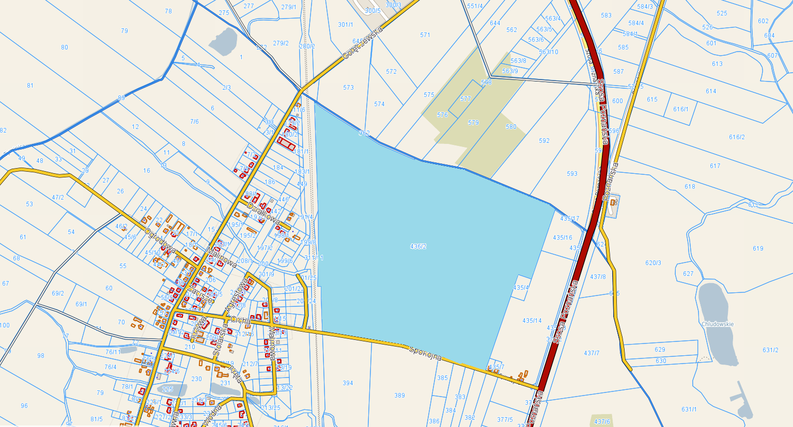
Więcej informacji w Wydziale Gospodarki Nieruchomościami Urzędu Gminy Suchy Las, pokój nr 115, tel. 61 8926 267.
DZIAŁKA NR 226 - JELONEK
POŁOŻENIE: - południowo - wschodnia część obrębu Jelonek, przy granicy
z obrębem Suchy Las
- przy ul. Nektarowej, prostopadłej do ul. Obornickiej,

POWIERZCHNIA: - 0,5000 ha,
- kształt prostokąta o wymiarach 50x100 m,

MPZP: - brak planu miejscowego,
- w sąsiedztwie obiekty usługowe oraz ogródki działkowe,

OPIS GRUNTU: - grunty orne klasy IVa,
- teren niezabudowany, porośnięty zielenią wysoką,

MEDIA: - przez działkę przebiega wodociąg,
- na działce zlokalizowane są dwa słupy energetyczne linii średniego napięcia,

TYTUŁ WŁASNOŚCI: - prawo własności nieruchomości przysługujące osobie prywatnej,
- sprzedaż w drodze negocjacji z właścicielem.

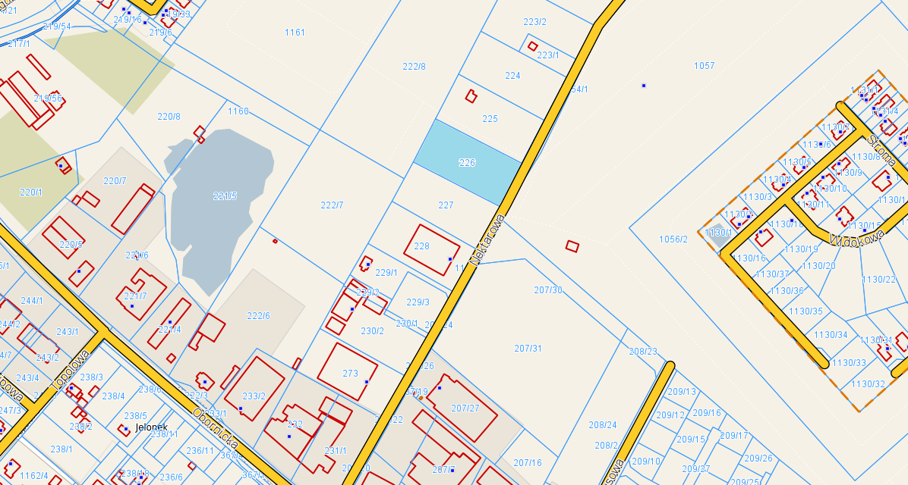
Więcej informacji w Wydziale Gospodarki Nieruchomościami Urzędu Gminy Suchy Las, pokój nr 115, tel. 61 8926 267.

DZIAŁKA NR 799/16 - SUCHY LAS
POŁOŻENIE: - południowa część obrębu Suchy Las,
- przy ul. Zielnej,

POWIERZCHNIA: - 0,1838 ha,
- kształt prostokąta o wym. ok 30x60 m, ze ściętymi narożnikami,

MPZP: - tereny obiektów produkcyjnych, składów i magazynów oraz zabudowy usługowej,
- tereny dróg publicznych dojazdowych – pas szer. 2 m od ul. Zielnej
- wskaźnik intensywności zabudowy – do 0,4; min. udział terenu biol. czynnego – 25%, wysokość zabudowy – 8/12 m,

OPIS GRUNTU: - grunty orne klasy IVa,
- teren nieogrodzony i niezabudowany, porośnięty zielenią niską
i wysoką

MEDIA: - sieć kanalizacyjna w ulicy Zielnej i wodociągowa przy północnej granicy,

TYTUŁ WŁASNOŚCI: - prawo własności nieruchomości przysługujące osobie prywatnej,
- sprzedaż w drodze negocjacji z właścicielem.

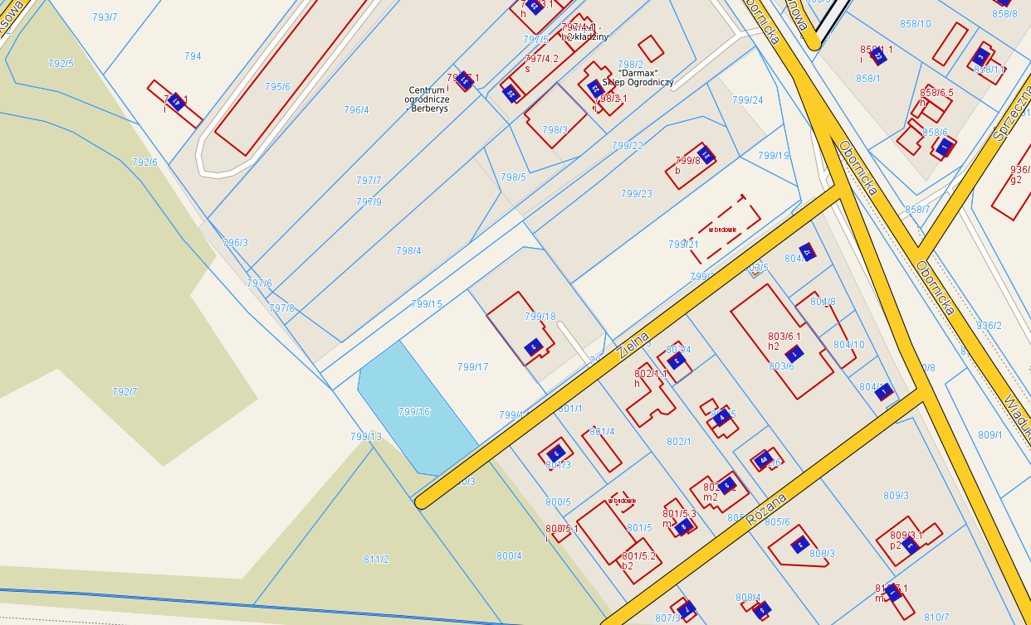
Więcej informacji w Wydziale Gospodarki Nieruchomościami Urzędu Gminy Suchy Las, pokój nr 115, tel. 61 8926 267.
DZIAŁKA NR 811/2 - SUCHY LAS
POŁOŻENIE: - południowa część obrębu Suchy Las, przy granicy z miastem Poznań
- przy ul. Zielnej,

POWIERZCHNIA: - 0,4622 ha,
- kształt trójkąta (niemal równobocznego) o długość boku ok. 100 m,

MPZP: - tereny obiektów produkcyjnych, składów i magazynów lub zabudowy usługowej,
- wskaźnik intensywności zabudowy – do 0,4; min. udział terenu biol. czynnego – 25%, wysokość zabudowy – 8/12 m,

OPIS GRUNTU: - grunty orne klasy IVa, sady klasy IVa i V,
- teren nieogrodzony i niezabudowany, porośnięty zielenią niską
i wysoką

MEDIA: - sieć kanalizacyjna w ulicy Zielnej i wodociągowa przy północnej granicy, linia elektroenergetyczna wysokiego napięcia wzdłuż południowej granicy działki

TYTUŁ WŁASNOŚCI: - prawo własności nieruchomości przysługujące osobie prywatnej,
- sprzedaż w drodze negocjacji z właścicielem.

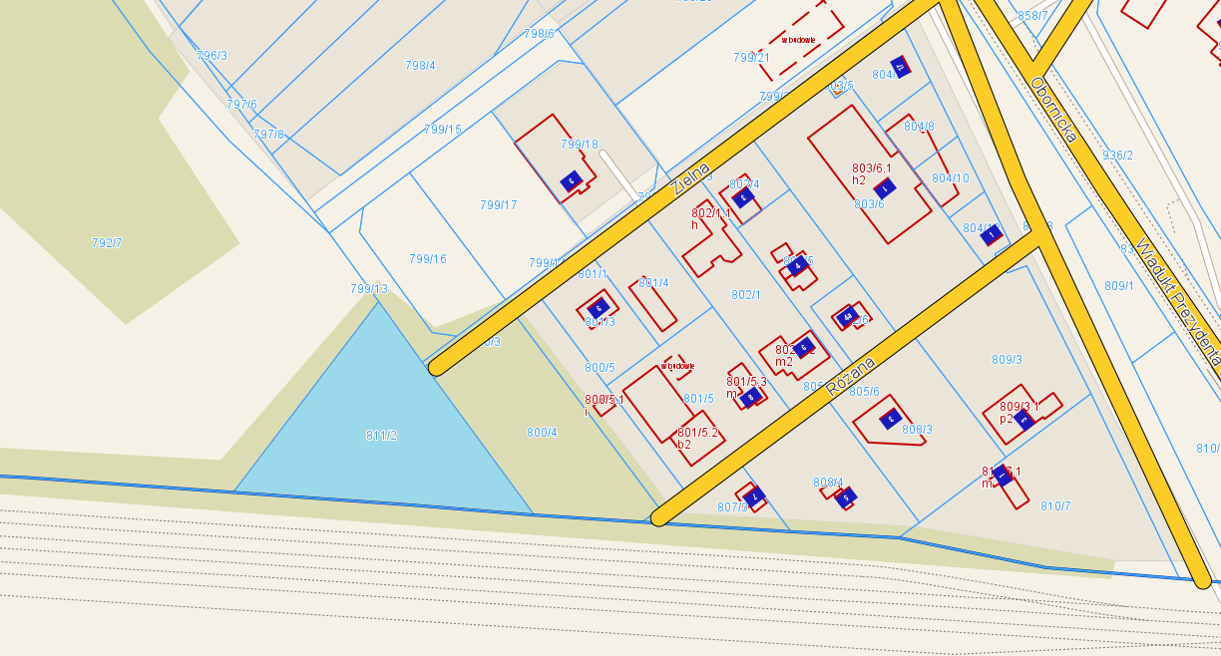
Więcej informacji w Wydziale Gospodarki Nieruchomościami Urzędu Gminy Suchy Las, pokój nr 115, tel. 61 8926 267.
DZIAŁKA NR 117/2 - ZŁOTKOWO
POŁOŻENIE: - północna część obrębu Złotkowo,
- rejon węzła Poznań Północ na drodze S11,
- w sąsiedztwie linia kolejowa nr 354 relacji Poznań – Piła,

POWIERZCHNIA: - 3,4026 ha (szczegóły dot. powierzchni do ustalenia z właścicielem),
- działka o nieregularnym kształcie,
- max. długość ok. 290 m, max. szerokość ok. 190 m,

MPZP: - tereny obiektów produkcyjnych, składów i magazynów oraz tereny zabudowy usługowej, tereny zabudowy mieszkaniowej jednorodzinnej, tereny lasów,
- wskaźnik intensywności zabudowy – 0,1 – 0,4; min. pow. biologicznie czynna – 30%, max. wysokość budynków – do 10 m,

OPIS GRUNTU: - grunty orne klasy IVb, V, pastwiska klasy V, grunty zabudowane,
-na obszarze działki znajdują się zewidencjonowane stanowiska archeologiczne podlegające ochronie,
- teren zabudowany budynkiem mieszkalnym oraz dwoma budynkami gospodarczymi,

MEDIA: - sieć teletechniczna, gazowa, wodociągowa i energetyczna,

TYTUŁ WŁASNOŚCI: - prawo własności nieruchomości przysługujące osobie prywatnej,
- sprzedaż w drodze negocjacji z właścicielem.
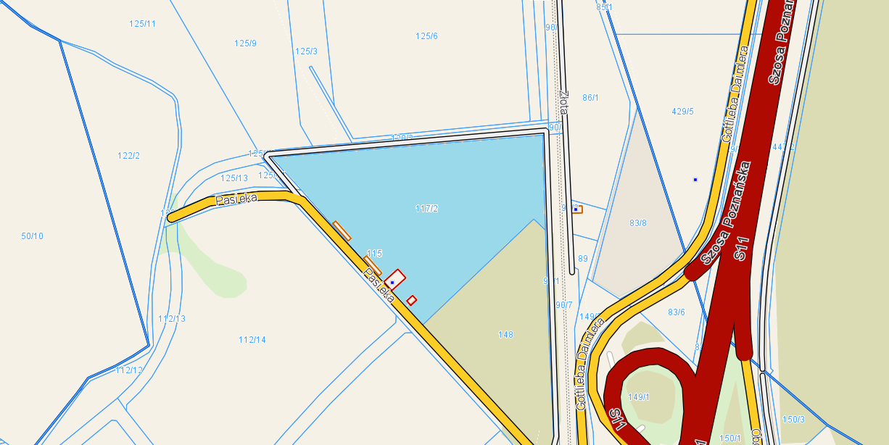
Więcej informacji w Wydziale Gospodarki Nieruchomościami Urzędu Gminy Suchy Las, pokój nr 115, tel. 61 8926 267.
DZIAŁKA NR 83/8 - ZŁOTKOWO
POŁOŻENIE: - północna część obrębu Złotkowo,
- rejon węzła Poznań Północ na drodze S11,
- przy ulicy Gottlieba Daimlera,
- w pobliżu linia kolejowa nr 354 relacji Poznań – Piła,

POWIERZCHNIA: - 1,0352 ha,
- trójkątny kształt, długość ok. 170 m, szerokość ok. do 80 m,

MPZP: - tereny obiektów produkcyjnych, składów i magazynów oraz tereny zabudowy usługowej,
- częściowo teren dróg publicznych klasy dojazdowej,
- max. pow. zabudowy – 50 %, min. pow. biologicznie czynna – 30%, wysokość projektowanej zabudowy – do 12 m,

OPIS GRUNTU: - grunty orne klasy V,
- teren ogrodzony, występują nasadzenia – tuje i drzewa,
- na nieruchomości hale namiotowe z możliwością rozbiórki,

MEDIA: - sieć teletechniczna wzdłuż południowej granicy,
- sieć elektroenergetyczna wzdłuż torów kolejowych,

TYTUŁ WŁASNOŚCI: - prawo własności nieruchomości przysługujące osobie prywatnej,
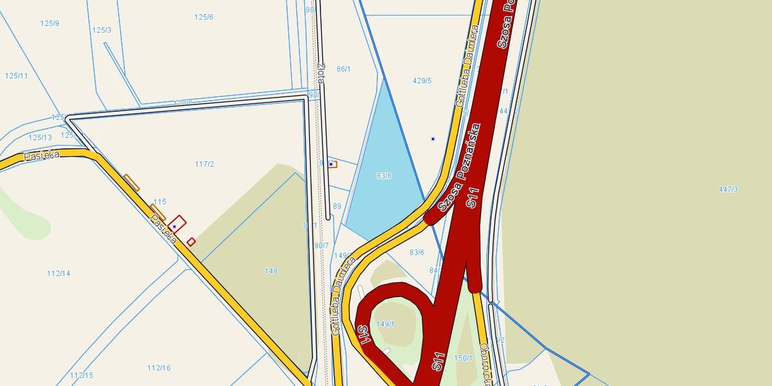
- sprzedaż w drodze negocjacji z właścicielem.
Więcej informacji w Wydziale Gospodarki Nieruchomościami Urzędu Gminy Suchy Las, pokój nr 115, tel. 61 8926 267.
DZIAŁKA NR 89 - ZŁOTKOWO
POŁOŻENIE: - północna część obrębu Złotkowo,
- rejon węzła Poznań Północ na drodze S11,
- w sąsiedztwie linia kolejowa nr 354 relacji Poznań – Piła,

POWIERZCHNIA: - 0,1000 ha,
- kształt wielokąta, długość ok. 35 m, szerokość ok. 25 m,

MPZP: - tereny obiektów produkcyjnych, składów i magazynów oraz tereny zabudowy usługowej,
- wskaźnik intensywności zabudowy – do 0,5; min. pow. biologicznie czynna – 30%, wysokość projektowanej zabudowy – do 12 m,

OPIS GRUNTU: - grunty orne klasy V,
- teren nieogrodzony i niezabudowany,

MEDIA: - sieć teletechniczna przy zachodniej granicy,
- sieć elektroenergetyczna wzdłuż torów kolejowych,

TYTUŁ WŁASNOŚCI: - prawo własności nieruchomości przysługujące osobie prywatnej,
- sprzedaż w drodze negocjacji z właścicielem.

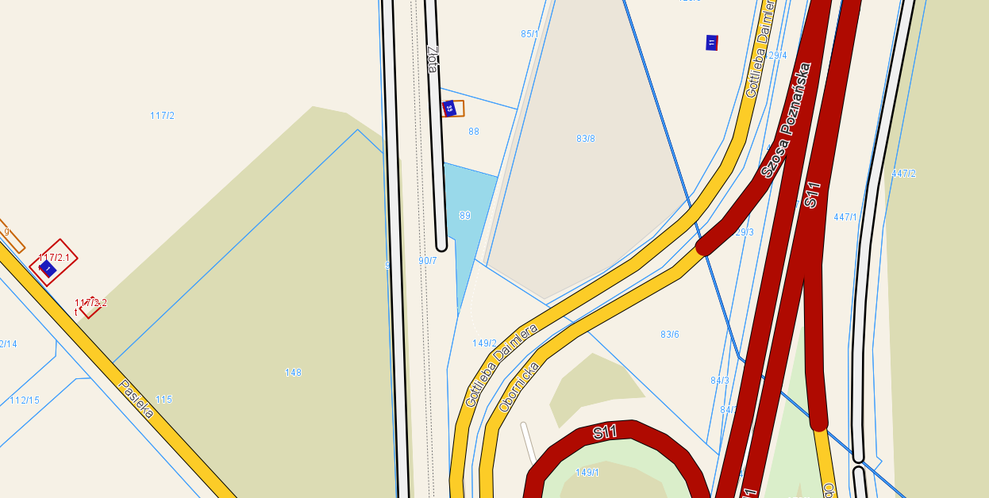
Więcej informacji w Wydziale Gospodarki Nieruchomościami Urzędu Gminy Suchy Las, pokój nr 115, tel. 61 8926 267.
DZIAŁKI NR 34/9, 34/10 - ZŁOTKOWO
POŁOŻENIE: - południowa część obrębu Złotkowo,
- przy ul. Obornickiej,

POWIERZCHNIA: - łączna powierzchnia działek – 2,9869 ha,
- pas o długości ok. 430 m i szerokości ok. 75 m,

MPZP: - tereny aktywizacji gospodarczej,
- tereny komunikacji oraz tereny infrastruktury technicznej,
- wysokość projektowanej zabudowy – do III kondygnacji (12,5 m), min. pow. biologicznie czynna – 30%,

OPIS GRUNTU: - grunty orne klasy IIIb, IVb, V, VI,
- teren nieogrodzony i niezabudowany,

MEDIA: - przez działkę nr 34/9 przebiega sieć teletechniczna,
- na działce 34/10 zlokalizowany jest słup energetyczny,

TYTUŁ WŁASNOŚCI: - prawo własności nieruchomości przysługujące osobie prywatnej,
- sprzedaż w drodze negocjacji z właścicielem.

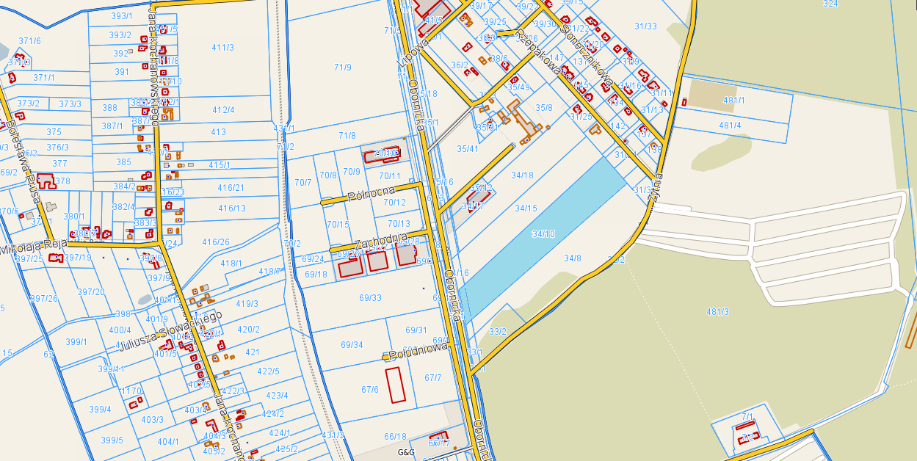
Więcej informacji w Wydziale Gospodarki Nieruchomościami Urzędu Gminy Suchy Las, pokój nr 115, tel. 61 8926 267.
DZIAŁKI NR 34/8 i 33/2 - ZŁOTKOWO
POŁOŻENIE: - południowa część obrębu Złotkowo,
- rejon ul. Żytniej i Obornickiej,

POWIERZCHNIA: - łączna powierzchni działek - 4,4884 ha,
- pas długości ok. 450 m i szerokości ok. 80 m,

MPZP: - tereny aktywizacji gospodarczej z usługami/las/tereny parkingu/ teren urządzeń elektroenergetycznych,
- lokalizacja budynków biurowych od ul. Obornickiej, dalej parking
na potrzeby inwestora oraz obiekty produkcyjne, składy i magazyny,
- wysokość zabudowy – do 10 m,
- wjazd możliwy od strony ul. Obornickiej lub od ul. Żytniej na teren parkingu,

OPIS GRUNTU: - grunty orne klasy IIIb, IVb, V, VI oraz lasy V,
- teren nieogrodzony i niezabudowany,

MEDIA: - napowietrzna linia elektroenergetyczna średniego napięcia wraz
ze słupami,

TYTUŁ WŁASNOŚCI: - prawo własności nieruchomości przysługujące osobie prywatnej,
- sprzedaż w drodze negocjacji z właścicielem.

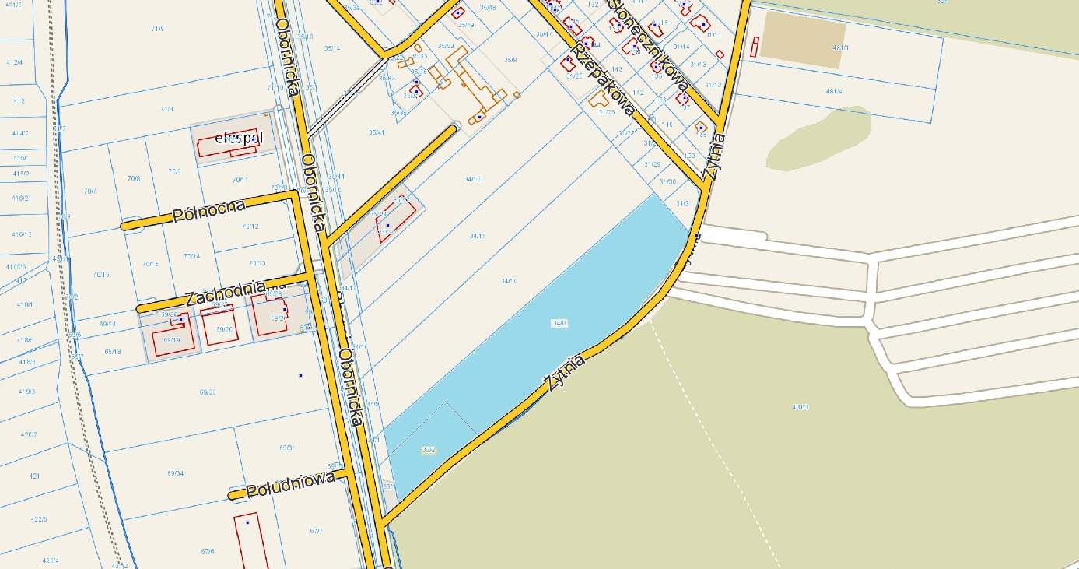Więcej informacji w Wydziale Gospodarki Nieruchomościami Urzędu Gminy Suchy Las, pokój nr 115, tel. 61 8926 267.

DZIAŁKA NR 86/1 - ZŁOTKOWO
POŁOŻENIE: - północna część obrębu Złotkowo,
- rejon węzła Poznań Północ na drodze S11,
- przy zachodniej granicy linia kolejowa nr 354 relacji Poznań – Piła,

POWIERZCHNIA: - 1,3900 ha,
- działka ma wydłużony kształt, długość ok. 285 m, szerokość ok. 50 m,

MPZP: - tereny obiektów produkcyjnych, składów i magazynów oraz tereny zabudowy usługowej,
- wskaźnik intensywności zabudowy – do 0,5; min. pow. biologicznie czynna – 30%; wysokość budynków – do 12 m,

OPIS GRUNTU: - grunty orne klasy V,
- teren niezabudowany i nieogrodzony,

MEDIA: - sieć teletechniczna, gazowa i wodociągowa przy północnej granicy,

TYTUŁ WŁASNOŚCI: - prawo własności nieruchomości przysługujące osobie prywatnej,
- sprzedaż w drodze negocjacji z właścicielem.

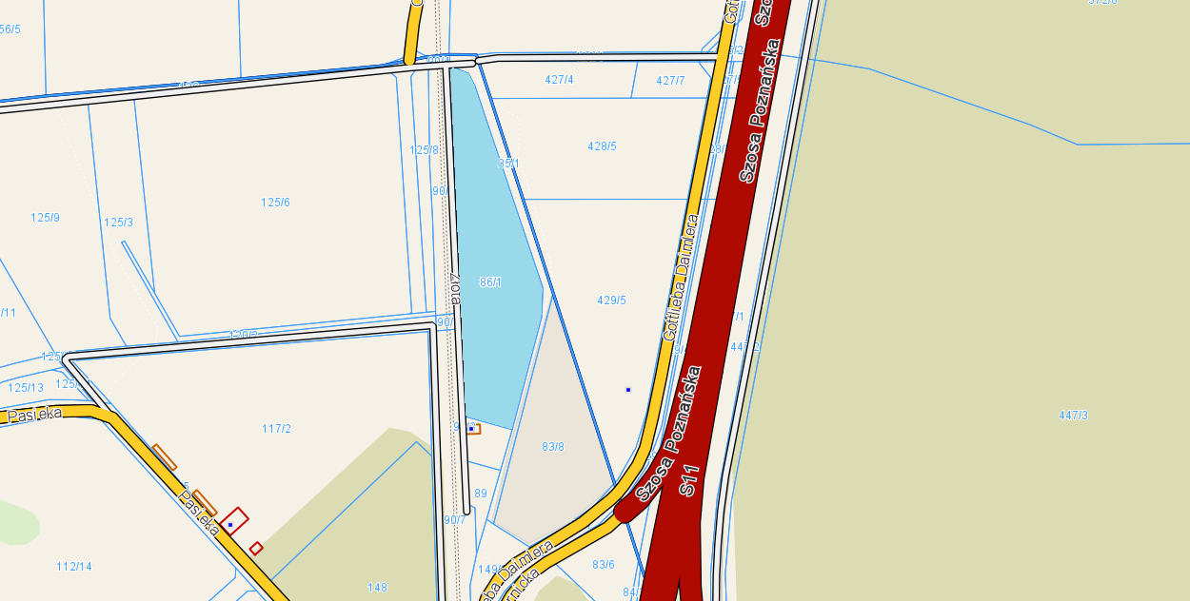
Więcej informacji w Wydziale Gospodarki Nieruchomościami Urzędu Gminy Suchy Las, pokój nr 115, tel. 61 8926 267.

DZIAŁKI NR 276/41, 276/42, 276/43 – ZŁOTNIKI
POŁOŻENIE: - centralna część obrębu Złotniki,
- rejon ulicy Obornickiej,
- w sąsiedztwie linia kolejowa nr 354 relacji Poznań – Piła,

POWIERZCHNIA: - 0,6594 ha (276/41), 0,6016 ha (276/42), 0,7187 ha (276/43),
- działki mają kształt prostokąta,

MPZP: - tereny obiektów produkcyjnych, składów i magazynów oraz zabudowy usługowej, w tym handlowej,
- max. pow. zabudowy – 45 %, min. udział pow. biologicznie czynnej – 20%, wysokość zabudowy – do 15 m,

OPIS GRUNTU: - grunty orne klasy IVb, V, VI,
- teren nieogrodzony i niezabudowany,

MEDIA: - wzdłuż południowych granic działek przebiega sieć teletechniczna
i rurociąg naftowy,

TYTUŁ WŁASNOŚCI: - prawo użytkowania wieczystego nieruchomości przysługujące osobie prawnej,
- możliwość nabycia pojedynczych działek lub łącznie z działką
nr 276/44,
- sprzedaż w drodze negocjacji z użytkownikiem wieczystym.
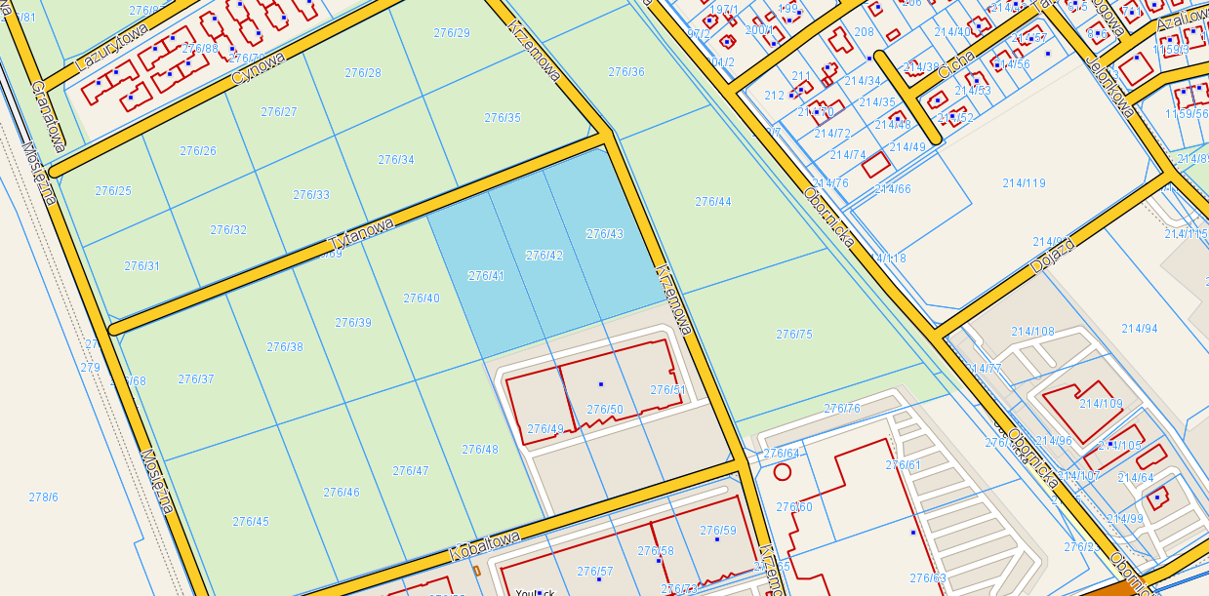
Więcej informacji w Wydziale Gospodarki Nieruchomościami Urzędu Gminy Suchy Las, pokój nr 115, tel. 61 8926 267.

DZIAŁKA NR 276/44 – ZŁOTNIKI
POŁOŻENIE: - centralna część obrębu Złotniki,
- przy ulicy Obornickiej,
- w sąsiedztwie linia kolejowa nr 354 relacji Poznań – Piła,

POWIERZCHNIA: - 1,3653 ha, działka ma kształt trapezu,

MPZP: - tereny obiektów produkcyjnych, składów i magazynów oraz zabudowy usługowej,
- tereny dróg publicznych dojazdowych - trójkąt widoczności,
- nieprzekraczalna linia zabudowy – 27 m od wschodniej granicy,
- wskaźnik zabudowy – do 0,45; min. pow. biologicznie czynna – 15%, wysokość zabudowy – do 15 m (2 kondygnacje),

OPIS GRUNTU: - grunty orne klasy IVb, V,
- teren nieogrodzony i niezabudowany,

MEDIA: - we wschodniej części działki przebiega sieć teletechniczna, wodociągowa i kanalizacyjna,
- wzdłuż południowej granicy - sieć teletechniczna i rurociąg naftowy,

TYTUŁ WŁASNOŚCI: - prawo użytkowania wieczystego nieruchomości przysługujące osobie prawnej,
- możliwość nabycia łącznie z działkami 276/41-276/43,
- sprzedaż w drodze negocjacji z użytkownikiem wieczystym.
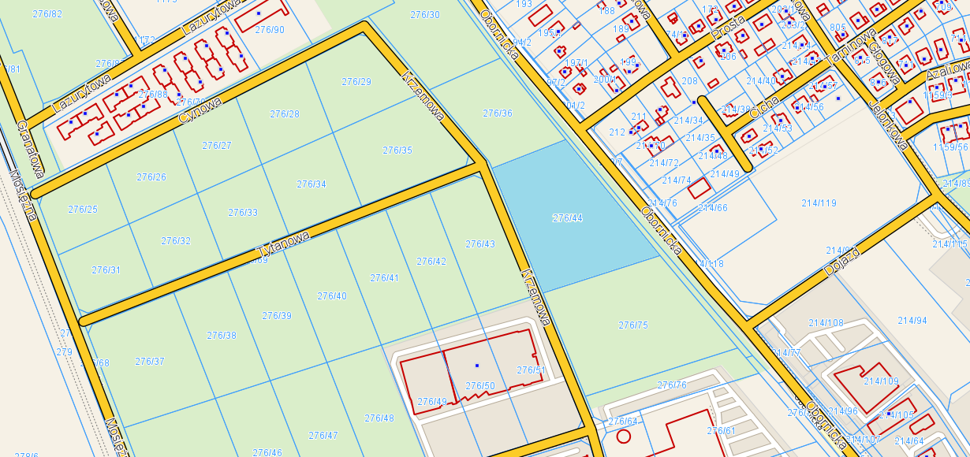
Więcej informacji w Wydziale Gospodarki Nieruchomościami Urzędu Gminy Suchy Las, pokój nr 115, tel. 61 8926 267.

